Памятник | Место | Автор | Размеры | Дата установки | Примечание
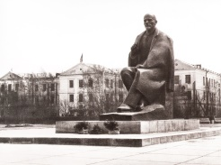 | Абакан. Первомайская площадь. Республика Хакасия | Скульптор Ю.П. Поммер, Архитектор Н.А. Ковальчук | Общая высота памятника около 12 м., высота бронзовой скульптуры 8 м., постамент из гранита и саянского мрамора  4 м. | 16 апреля 1970 г. к 100-летию со дня рождения Ленина. | В скульптуре воплощен образ молодого Ленина периода сибирской ссылки 1897-1900 гг. Особенность памятника - Ленин изображён в сидящей позе, что отличает его от большинства других скульптур
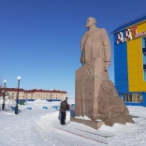 | Анадырь. ул. Мира. Чукотский автономный округ | Скульпторы: М.М. Ракитин, В. Матросов.  Архитектор Н.К. Швейде  Консультировал  Е.В. Вучетич | Общая высота памятника составляет 7,2 м. | 8 октября 1967 г. | Первоначально, памятник был установлен на центральной площади, возле здания Окружного комитета КПСС и Чукотского окружного Совета народных депутатов города.  В 2002 г. перенесён на площадь перед Дворцом детского и юношеского творчества
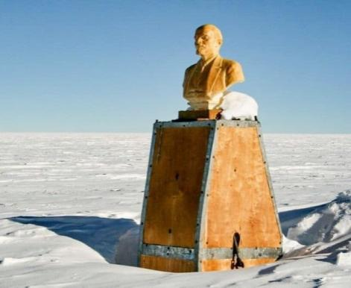 | Антарктида. Временная антарктическая  станции «Полюс Недоступности» |  | Пластиковый бюст В.И. Ленина установлен на деревянный постамент из ящиков | 13 декабря 1958 г | Третья советская антарктическая экспедиция достигла «Полюса Недоступности» 13 декабря 1958 г. Полярники подняли флаг СССР, установили радиомачту, метео-  оборудование, укатали взлётно-посадочную полосу и построили домик, на крыше которого на высоком постаменте установили пластиковый бюст В.И. Ленина.  В 2012 г. здание станции признано историческим местом
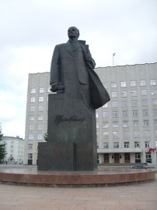 | Архангельск.  Площадь Ленина. Северо-Западный федеральный округ | Скульптор Л.Е. Кербель, архитекторы: В. А. Кибирев, Г.А. Ляшенко. | Общая высота памятника 8 м., высота бронзовой скульптуры 5м, высота гранитного постамента 3 м. | 10 августа 1988 г. | До 1985 г. на этом месте находился фонтан, после переноса фонтана  (к Театру драмы им. М. В. Ломоносова, затем к Морскому-речному вокзалу) площадь была подготовлена для нового монументального объекта. Новый памятник появился по инициативе первого секретаря обкома КПСС П.М. Телепнёва
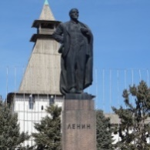 | Астрахань.  Площадь Ленина. Южный федеральный округ | Скульптор З.И. Азгур архитектор В М. Ананьев | Общая высота памятника 11,8 м., высота бронзовой скульптуры 6 м. | 6 ноября 1958 г. | Памятник В.И. Ленину один из 16 скульптурных сооружений в Астрахани, созданных в его честь. Памятник был открыт в честь 400-летия Астрахани и годовщины Октябрьской революции.
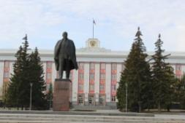 | Барнаул. Площадь Советов. Алтайский край. Сибирский федеральный округ | Скульптор И.Д. Бродский  архитектор В. В. Казаринов | Общая высота памятника 10 м., высота бронзовой скульптуры 5,8 м. | 1967 г. в честь 50-летия Октябрьской революции. | В городе раньше стояло 14 бюстов и памятников советскому лидеру, сейчас их значительно меньше.  В 2015 г. ремонтировали блоки постамента. В 2025–2026 гг. специалисты зачищали монумент, шпаклевали пьедестал, реставрировали подиум и красили скульптуру
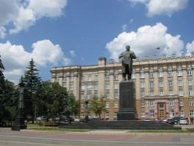 | Белгород. Соборная площадь (бывшая площадь Революции). Центральный федеральный округ | Скульптор Г. В. Нерода архитектор И. А. Француз | Высота памятника около 5 м., высота скульптуры 2 м. | 7 ноября 1957 г. в честь 40-летия Октябрьской революции | 13 марта 2013 г. памятник демонтировали в связи с присвоением Белгороду в 2007 г. звания «Город воинской славы». 16 апреля 2013 г. памятник перенесли на Народный бульвар.
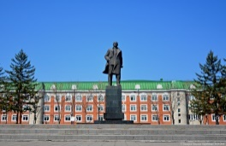 | Биробиджан. Площадь им. В. И. Ленина. Еврейская автономная область | Скульптор Л.Е. Кербель, архитектор Л. В. Мисожников. | Высота бронзовой скульптуры без постамента составляет 6,3 м. | 7 октября 1978 г. | До 1978 г. на этом месте стоял другой памятник Ленину работы скульптора А. П. Мильчина.
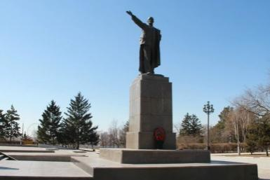 | Благовещенск. Площадь им. Ленина. Дальневосточный федеральный округ | Скульптор Е.В. Вучетич | Высота бронзовой скульптуры 7,7 м. | Открыт 4 ноября 1959 г. | Памятник был заложен 3 августа 1958 г. в честь празднования 100-летия Благовещенска. Средства для сооружения памятника в дар Благовещенску были собраны жителями города Райчихинска. Всего в области 67 памятников Ленину, в Благовещенске 5.
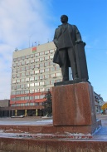 | Брянск. Площадь Ленина. Центральный федеральный округ | Скульптор И.М. Рукавишников,  архитектор М.М. Волков | Общая высота с постаментом около 8 м. | Ноябрь 1970 г. | К началу 2000-х памятников Ленину в Брянске - 28.
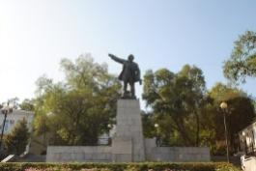 | Владивосток. Вокзальная (Привокзальная) площадь. Приморский край. Дальневосточный федеральный округ | Скульптор В. В. Козлов, архитектор Ю. А. Траутман | Бронзовая скульптура около 3 м. | 7 ноября 1930 г. | Это один из первых памятников Ленину на Дальнем Востоке. Авторское повторение памятника у Смольного, установленного в 1927 г.
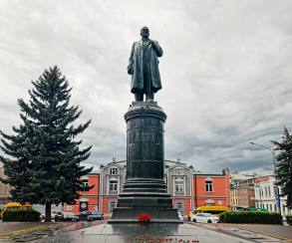 | Владикавказ. Площадь Ленина (Театральная) Республика Северная Осетия-Алания. Северо-Кавказский федеральный округ | скульптор З. И. Азгур архитектор Г. А. Захаров. | Общая высота с постаментом -12 м., высота бронзовой скульптуры - 5 м., пьедестала 7 м. | 6 ноября 1957 г. в честь 40-летия Октябрьской революции. | Решение о сооружении памятника на Театральной площади было принято сразу же после смерти В. Ленина в январе 1924 года . 8 августа 1926 г. на Театральной площади торжественно открыли первый памятник Ленину, выполненный по проекту скульптора В. В. Козлова и архитектора Е. И. Дескубеса. Высота бронзовой скульптуры без известнякового постамента составляла 2 метра.
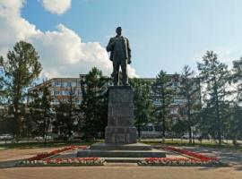 | Владимир. Соборная площадь. Центральный федеральный округ | Скульптор Н.И. Шильников | Общая высота монумента из венской бронзы — 6,2 м, высота скульптуры — 2,1 м. | 21 апреля 1950 г. | Один из старейших памятников в городе. Первый памятник Ленину (работы скульптора А.Л. Котихина) из венской бронзы, отлитый на московском литейно-скульптурном заводе на этом месте был установлен 5 июля 1925 г, для него использован постамент от памятника Александру II, установленного в 1913 г.
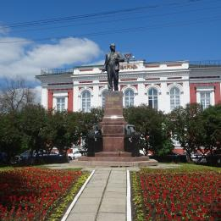 | Владимир. Площадь Ленина (на пересечении улицы Горького и Октябрьского проспекта). Центральный федеральный округ | Скульпторы: Д. Б. Рябичев, В. Е. Долецкий. Архитекторы: А. Н. Душкин, Е. А. Архипов. | Общая высота монумента — 12 м. 23 см, высота бронзовой скульптуры — 6 м. 23 см. Постамент из тёмно-серого гранита 6 м. | 24 августа 1958 г., в честь 850 -летия города
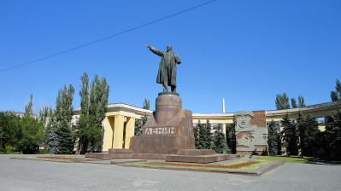 | Волгоград. Площадь Ленина (до 1960 г. площадь Обороны). Южный федеральный округ | Скульптор Е.В. Вучетич, архитектор Т.А. Захаров | Общая высота памятника ок. 18,8 метра. Бронзовая скульптура -9м., постамент из гранита сложной конфигурации: верхняя часть по форме - башня броневика, нижняя часть напоминает Мавзолей. Памятник изготовлен на Мытищенском заводе художественного литья. | 21 апреля 1960 г. в день 90-летия со дня рождения В.И. Ленина. | Для установки памятника Ленину был перенесен старый послевоенный памятник — танковая башня из мемориального комплекса «Линия обороны 62-й армии» на улицу Наумова, где она находится по сей день
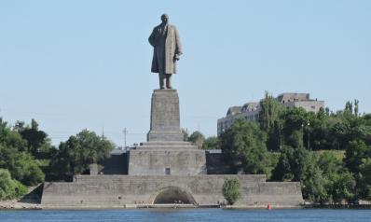 | Волгоград (Красноармейский район) Памятник Ленину у входа в Волго -Донской канал. Южный федеральный округ | Скульптор - Е.В. Вучетич, архитектор - В.А. Дёмин. | Высота памятника - 57 м., скульптура - 27 м., постамент - 30 м., вес памятника - около 9,5 тысяч тонн. | 22 апреля 1973 года. | Самый большой памятник Ленину в мире. С 1952 -1962 гг. на этом постаменте стоял памятник Иосифу Сталину.
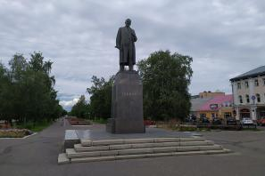 | Вологда. ул. Мира (быв. площадь Свободы). Северо-Западный федеральный округ | Скульптор Н.В. Томский, архитектор Л.Г. Голубовский | Высота памятника ок.11 м. | 6 ноября 1958 г., в день празднования 41-годовщины Октябрьской революции | В Вологде есть памятник Ленину, т.н. «Малый памятник Ленину» или «Маленький Ленин», бронзовая скульптура, которая была открыта 7 ноября 1925 г. в Детском парке
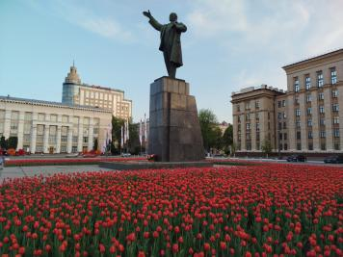 | Воронеж. Площадь Ленина. Центральный федеральный округ | Скульптор Н.В. Томский, В.В. Исаева, Р.К. Таурит, архитектор Н. А. Троицкий | Общая высота памятника 13 м., высота бронзовой скульптуры 6,5 м. | 7 ноября 1940 г. состоялось открытие.  Восстановлен 22 апреля 1950 г. открыта точная копия довоенного памятника. | Во время оккупации Воронежа в 1942 г. памятник использовался фашистами в качестве виселицы. Отступая немцы вывезли бронзовую скульптуру на переплавку.  После освобождения Воронежа в январе 1943 г. на сохранившийся постамент временно установили бетонную скульптуру работы С. Д. Меркурова.  В 1967 г. реконструировали постамент и бронзовую скульптуру водрузили на новый постамент, который лучше сочетается с фигурой Ленина
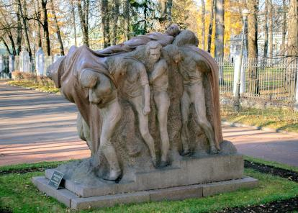 | Поселок Горки Ленинские. Московская область. ГИМЗ «Горки Ленинские». Центральный федеральный округ | Скульптор С.Д. Меркуров. | Размер гранитной композиции — 3,6 × 2,0 × 2,7 м. Композиция выполнена в технике горельефа | 1958 г. | Скульптурная композиция «Смерть вождя» установлена на Траурной аллее вблизи дома, где В. И. Ленин прожил последние 1, 8 месяцев своей жизни.  23 января 1924 г. по аллее несли гроб с телом вождя к железнодорожной станции перед его отправкой в Москву.
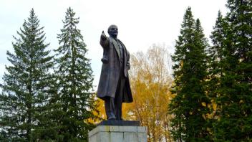 | Горно-Алтайск. Площадь имени Ленина. Республика Алтай. Сибирский федеральный округ | Скульпторы Т.Г. Мамедов, О.Г. Эльдаров, архитектор О.Г. Эльдаров | Общая высота памятника вместе с постаментом и основанием 11,5 м., высота постамента 5 м., высота бронзовой скульптуры 3 м. | 7 ноября 1958 г. | Это единственный в мире памятник Ленину с застежеой на пальто на левую сторону
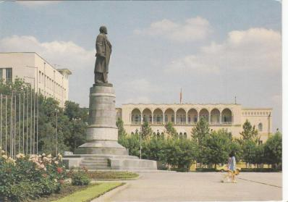 | Грозный. Площадь им. В.И. Ленина (сегодня площадь имени Абубакара Кадырова). Чеченская республика. Северо-Кавказский федеральный округ | Скульптор П.П. Яцыно, архитекторы В. Г. Куличков, Б.Н. Федотов, М.Б. Шахзадов | Общая высота 12,5 м, высота бронзовой скульптуры 5 м. | 2 ноября 1957 г. | Памятник разрушили после победы над ГКЧП в августе 1991 г. В 2008 г. был демонтирован и цилиндрический пьедестал памятника с восьмигранным основанием. Помимо этого памятника в Чечне с 1991-го разрушили еще 5 памятников и бюстов Ленина.
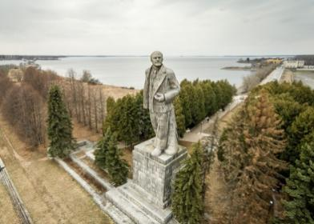 | Дубна. Московская область. Набережная канала им. Москвы, в р-не Левобережный, недалеко от шлюза № 1.Центральный федеральный окру | Скульптор С.М. Меркуров, архитекторы: И. Н. Зверев, Г. А. Кадошников | Общая высота памятника 37 м., высота гранитной скульптуры 25 м., постамент 12 м. | 18 августа 1937 г. | Место для архитектурного ансамбля в августе 1935 г. выбирал наркомом НКВД СССР Г.Г. Ягода. Строительство велось с 1932 по 1937 гг. Изначально памятник был парным. Напротив, на другом берегу Волги, установили столь же масштабную фигуру И.В. Сталина, но в 1962 г. памятник Сталину демонтировали
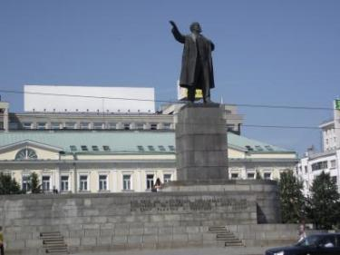 | Екатеринбург. Площадь 1905 года. Свердловская область. Уральский федеральный округ | Скульптор В.И. Ингал, архитекторы А.И. Прибульский, П.Д. Деминцев | Бронзовая фигура высотой 6 м., гранитный постамент 10,2 м. | 6 ноября 1957 г. | Памятник возведён на месте Богоявленской церкви, снесённой в 1930 г. и построенной в 1930-е гг. трибуны. До этого на площади последовательно устанавливались памятники Александру II, Статуе Свободы, бюсту Карла Маркса, скульптуре «Освобождённый труд», а также гипсовому памятнику Сталину.
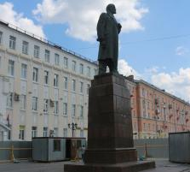 | Иваново. Площадь Ленина, Октябрьский район. Центральный федеральный окру | Скульптор П.З. Фридман, архитектор А.К. Ростковский | О Общая высота памятника 10 м., бронзовая скульптура Ленина 4,5 м., постамент 5 м. | 22 апреля 1956 г. | 7 ноября 1924 г. на этом же месте был установлен памятник Ленину – бронзовая фигура высотой 1,8 м. Средства на памятник собрали трудящиеся области, памятник отлит на ленинградском заводе "Красный выборжец". Это был один из первых памятников Ленину в стране.
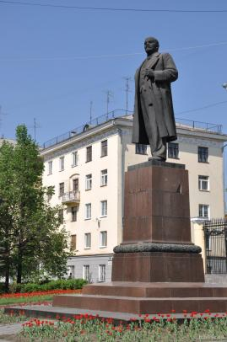 | Ижевск. Улица Советская. Республика Удмуртия. Приволжский федеральный округ | Скульптор П.П. Яцыно, архитектор Л.Н. Кулага | Общая высота монумента 3 м. | 20 июня 1958 г.  в день празднования 400-летия присоединения Удмуртии к России. | Первый памятник Ленину в Ижевске появился 7 ноября 1925 года. Небольшой бронзовый бюст на деревянном постаменте, стоя на площадке лестницы, спускающейся от улицы Советской к заводской плотине. В 1946 г. во время замены деревянной лестницы, памятник демонтировали.  В 1950 г. было принято решение установить новый памятник в ансамбле с новым зданием Национальной республиканской библиотеки.
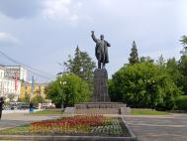 | Иркутск. Площадь им. В.И. Ленина. Кировский район.  Сибирский федеральный округ | Скульптор Н.В. Томский, Л.Г. Голубовский | Общая высота памятника 11,5 м. | 23 сентября 1952 г. | Памятник в Иркутске - авторская копия работы Н.В. Томского, созданной в 1940 г. для Воронежа. Такие же памятники были отлиты для Ленинграда и Вильнюса
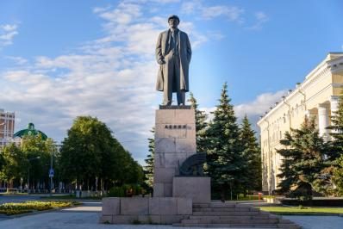 | Йошкар-Ола. Площадь им. В.И. Ленина. Республика Марий Эл. Приволжский федеральный округ | Скульптор М.Г. Манизер, архитектор И.Н. Рожин | Общая высота памятника вместе с постаментом и стилобатом - 9,65 м. Высота бронзовой скульптуры - 4,5 м, постамента - 4,37 м, стилобата - 0,78 м. | 6 ноября 1966 г. приурочено к 49-й год. Октябрьской революции и  46-й годовщине образования Марийской автономии | На постаменте установлена бронзовая стела высотой 1,22 м с рельефной композицией: изображены серп, молот, сноп колосьев, наковальня и шестерня — символы труда и индустриальной эпохи. На постаменте также есть надпись «Ленин» из бронзовых букв.
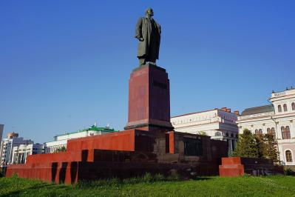 | Казань. Площадь Свободы. Республика Татарстан. Приволжский федеральный округ | Скульптор П.П. Яцыно, архитектор А.И. Гегелло | Общая высота монумента около 14 м., высота скульптуры Ленина 4,8 м., высота постамента 9,2 м. | 7 ноября 1954 г. в честь 37-й годовщины Октябрьской революции | Вн В центре лицевой части  трибуны вмонтирован бронзовый барельеф, посвящённый студенческой сходке 1887 г. в Казанском университете - событию, связанному с ранним этапом революционной деятельности Ленина. На постаменте есть надпись: «Ленин».
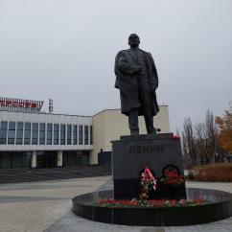 | Калининград. Площадь перед Домом искусств. Северо-Западный федеральный округ | Скульптор В.Б. Топуридзе | Общая высота памятника 5 м. | 4 ноября 1958 г. | Памятник был открыт 4 ноября 1958 г. на площади Победы, на месте демонтированного памятника  И.В. Сталину. Первоначально установлен на площади Победы. В декабре 2004 г. демонтирован и перенесён на площадь перед Домом искусств, открыт 22 апреля 2007 г.
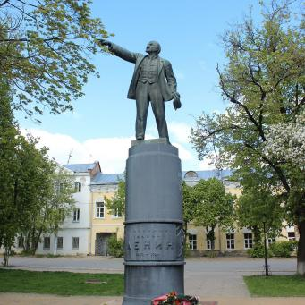 | Калуга. Сквер имени Ленина.Центральный федеральный окру | Скульптор В.В. Козлов | Высота фигуры 2,8 м. | 5 июля 1925 г. | Это одно из немногих прижизненных изображений вождя. Во время фашистской оккупации в 1941 г. немцы сняли памятник с постамента и устроили в сквере захоронения своих солдат. После освобождения Калуги сквер привели в порядок, а отреставрированный памятник установили вновь в апреле 1942 г., к празднованию дня рождения Ленина.
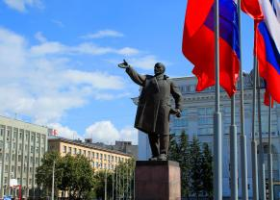 | Кемерово. Площадь Советов. Кузбасс. Сибирский федеральный округ | Скульптор Л.Е. Кербель, архитекторы: В.Н. Датюк, В.А. Суриков | Общая высота 12 м, высота бронзовой скульптуры 8 м., постамент из красного полированного гранита 4 м. | 17 апреля 1970 г., к 100-летию со дня рождения В.И. Ленина | Особенностью памятника является то, что пальто запахнуто по-женски: правая часть поверх левой, а не наоборот, как обычно у мужчин. Скульптор Кербель объяснял это тем, что пальто не застёгнуто, а просто запахнуто.
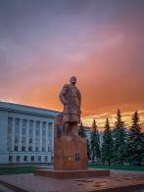 | Киров. Театральная площадь. Приволжский федеральный округ | Скульпторы: Ф.А. Шпак, М.М. Кошкин, архитектор И.М. Синица | Об Общая высота памятника 9,6 м., высота бронзовой скульптуры 6м., постамента 3,6 м. | 4 сентября 1970 г.
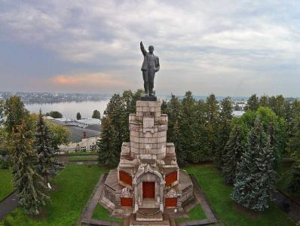 | Кострома. Центральный парк (ранее парк культуры и отдыха). Центральный федеральный округ | Скульпторы М.Ф. Листопад, З. Иванова, А. Лебедев | Общая высота бетонного памятника 23,5 м. высота скульптуры 8 м., постамента 15,5 м.  В 1982 г. скульптура была заменена бронзовой копией. | 1 мая 1928 г.  В 1982 г. обветшавшую скульптуру заменили бронзовой копией, сохранив оригинальный замысел. | В Костроме должно было появиться сооружение в виде часовни высотой 36 метров с 28 скульптурами исторических персонажей и барельефами в честь 300-летия начала царствования династии Романовых. К 1916 г. был возведён постамент и отлиты 20 из 26 бронзовых фигур. В полном виде памятник построить не успели. После смерти Ленина в январе 1924 г. постамент решили использовать для установки памятника вождю.
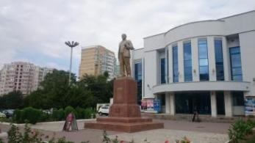 | Краснодар.  ул. Ленина. Краснодарский край. Южный федеральный округ | Скульптор П.В. Сабсай, архитектор А.П. Великанов | Общая высота композиции: бронзовая скульптура на гранитном постаменте 9 м. | 22 апреля 1956 г. | Изначально был установлен на площади перед зданием Законодательного собрания Краснодарского края.  В 2006 г. памятник перенесли на Привокзальную площадь, и установили в начале улицы Ленина перед зданием Дворца культуры железнодорожников.
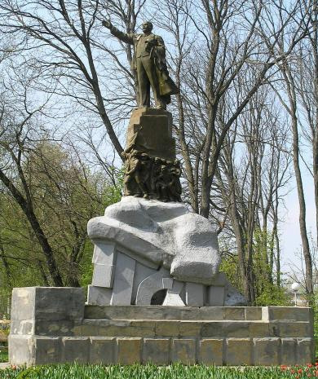 | Краснодар. Вишняковский сквер. (1927- 2013 гг. сквер им. Ленина). Краснодарский край. Южный федеральный округ | Скульптор В.В. Козлов, Л. Дитрих, К. Дитрих. | Высота скульптурной композиции с памятником В. И. Ленину 7 м., основание монумента 1,2 м. | 7 ноября 1925 г. | Один из первых памятников Ленину на территории Краснодарского края, один из первых установленных на Кубани. Трёхгранный пьедестал с многофигурным рельефом, символизирующим обломки самодержавия; на рельефе изображены рабочий с развевающимся знаменем и трудящиеся разных национальностей; с тыльной стороны — мальчик и девочка с раскрытой книгой, серпом и молотом. В годы Великой Отечественной войны памятник сняли с постамента и спрятали, чтобы избежать разрушения. Далее следы памятника были потеряны. В 1947 г. на сохранившемся постаменте установили типовую бетонную скульптуру. В 2017 г. памятник отреставрировали
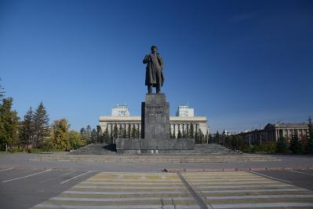 | Красноярск. Площадь Революции. Красноярский край.Сибирский федеральный округ | Скульптор В.Б. Пинчук, архитектор А.И. Лапиров | Общая высота памятника 16,5 м., высота бронзовой скульптуры 7,6 м. | 18 апреля 1970 г. к 100-летию со дня рождения | Памятник Ленину в Красноярске был одной из последних известных работ В.Б. Пинчука. Монумент отлили на Ленинградском заводе «Монумент-скульптура», там же сделали и пьедестал. Металлическую надпись «Ленину красноярцы 1970» изготовили рабочие Красноярского машиностроительного завода.
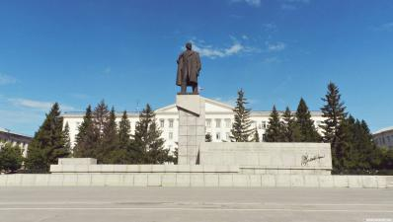 | Курган. Площадь Ленина. Уральский федеральный округ | Скульптор В.Е. Егоров, архитектор Г.И. Белянкин | Общая высота памятника 13,5 м., высота бронзовой скульптуры 6 м. | 7 октября 1967 г. в честь 50-летия Советской власти | Ранее на этом месте находился другой памятник Ленину, установленный в 1952 г. скульптором А. И. Козыревым. Он не соответствовал масштабам обновлённой площади, поэтому был перенесён. Судьба этого памятника неизвестна — возможно, его перенесли на территорию одного из заводов.
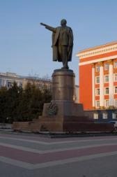 | Курск. Красная площадь. Центральный федеральный округ | Скульптор М.Г. Манизер, архитекторы: А.П. Великанов, И.Е. Рожин, С. И. Фёдоров | Бронзовая скульптура 5 м., высота постамента 7 м. | 5 ноября 1956 г | Ранее на этом месте 1 сентября 1933 г. был открыт первый памятник В.И. Ленину, на средства, собранные трудящимися Курска. Автором стал скульптор П. П. Яцыно.  В период фашистской оккупации памятник был разрушен. После войны было решено восстановить монумент. Работу возглавил скульптор М.Г. Манизер. Восстановленный памятник считается одной из лучших скульптур Ленина в «Лениниане» М. Г. Манизера
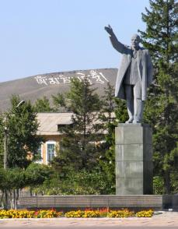 | Кызыл. Площадь Арата. Республика Тыва. Сибирский федеральный округ | Скульптор Б.И. Дюжев, архитекторы: А.А. Заварзин, В.И. Ровнов | Высота бронзовой скульптуры 5,25 м. | 11 октября 1970 г. | На восточном стилобате размещена надпись: «В В.И. Ленину. От тувинского народа, октябрь 1970 г.»  Постамент облицован блоками серого гранита и декорирован традиционным тувинским орнаментом, что символизирует связь советской истории с национальной культурой региона
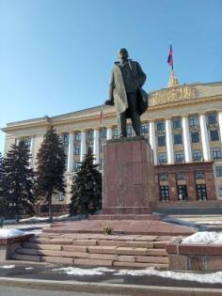 | Липецк. Соборная площадь. (1958-1993 гг. - площадь Ленина). Центральный федеральный округ | Скульптор Л.Е. Кербель, архитектор Н.Ф. Бровкин | Общая высота памятника -11,5 м., высота бронзовой скульптуры 5,5 м., высота пьедестала 6, 25 м. | Июль 1983 г | Ранее на этом месте стоял другой памятник Ленину, установленный в ноябре 1957 г., работы скульптора С.Д. Меркурова. Он был выполнен из железобетона, окрашен под бронзу. Однако к 1980-м гг. монумент пришёл в негодность, и в июле 1983 г. его заменили на новую скульптуру Л. Кербеля. При этом высоту пьедестала сократили
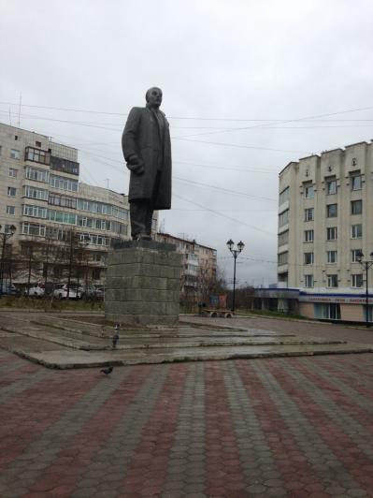 | Магадан. Площадь Космонавтов. Дальневосточный федеральный округ | Скульптор  С.И. Герасименко, архитектор С.С. Феоктистов | Общая высота памятника 12,4 м., высота бронзовой скульптуры 7 м., постамент 5 м., стилобат размером 25×20 м. высотой 0,4 м. | 10 октября 1987 г | Первый памятник Ленину в Магадане был открыт 22 января 1947 г. на центральной площади города (тогда она называлась площадью Ленина, сейчас - Соборной). Скульптура была изготовлена в Москве. Автор проекта - архитектор Липковский. В 1987 г. памятник демонтировали и перевезли в посёлок Усть-Омчуг Тенькинского района. В 1987 г. на той же площади открыли новый памятник. Бронзовую скульптуру изготовили на Ленинградском заводе художественного литья «Монумент-скульптура». В 2003 г. перенесен на площадь Космонавтов.
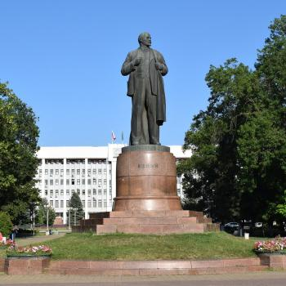 | Майкоп. Площадь Ленина. Республика Алыгея. Южный федеральный округ | Скульптор М.Г. Манизер, архитектор И.Н. Рожин | Высота постамента 2 м, высота бронзовой скульптуры - около 5 м. | 11 июля 1959 г | Памятник был заложен в сентябре 1957 г. в честь 400-летия военно-политического союза Черкесии и России, а также в честь 40-летия Октябрьской революции. Торжественная закладка состоялась в 100-летнюю годовщину основания Майкопа. 11 июля 1959 г. митинг по случаю открытия памятника открывал автор памятника, скульптор М.Г. Манизер
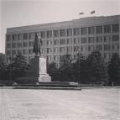 | Махачкала. Площадь Ленина. Республика Дагестан. Северо-Кавказский федеральный округ | Скульптор З.И. Азгур, архитектор Г.А. Захаров | Общая высота памятника 7 м. | 20 августа 1960 г. | Памятник Ленину в Махачкале — точная копия монумента у Смольного в Санкт-Петербурге (архитектор ВВ. Козлов)
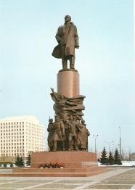 | Москва. Калужская площадь (до 1992 г. Октябрьская площадь). Город федерального значения. Центральный федеральный округ | Скульпторы Л.Е. Кербель, В.А. Фёдоров, архитекторы: Г.В. Макаревич, А.Б. Самсонов | Высота монумента составляет 22 м., общая высота постамента - 13.5 м., высота фигуры Ленина - 8.5 м., высота скульптурной группы - 6 м. | 5 ноября 1985 г. | Самый высокий памятник Ленину в Москве, представляет собой авторскую копию памятника Ленину в Биробиджане, установленного в 1978 г., такие же авторские повторения установлены в ряде других городов (Одинцово, Краснознаменск, Каменск-Шахтинск и др.)
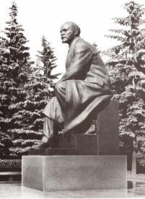 | Москва. Московский Кремль. Тайницкий сад (1967-1995 гг.)  Город федерального значения. Центральный федеральный округ | Скульптор В. Б. Пинчук, архитектор С. Б. Сперанский | Общая высота бронзовой скульптуры 4,8 м. | 2 ноября 1967 г. | В 1995 г. памятник демонтировали. Скульптуру сначала перенесли в «Парк искусств» на Крымской набережной, а затем в музей - заповедник «Горки Ленинские»,  где она находится и по сей день.  На месте демонтированного памятника сейчас установлена каменная ваза
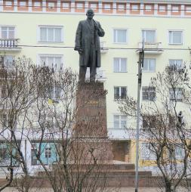 | Мурманск. Сквер у дома № 63 по проспекту Ленина. Северо-Западный федеральный округ | Скульптор Н.В. Томский, Архитектор Л.В. Сизиков | Общая высота памятника 17 м. Высота бронзовой скульптуры 6м., высота постамента, облицованного красно-коричневым карельским гранитом около 11 м. | 3 ноября 1957 г. приурочено к 40- й годовщине Октябрьской революции
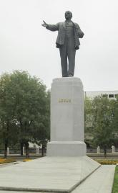 | Нальчик. Площадь Согласия. Кабардино-Балкарская Республика. Северо-Кавказский федеральный округ | Скульптор А.И. Посядо, В.А. Артамонов | Общая высота памятника 16 м., Высота бронзовой скульптуры около 3 м. | 1957 г. | В 1990 - х гг. был демонтирован. Скульптуру перевезли во двор школы милиции. В 2004 г. по просьбам местных коммунистов памятник восстановили, но переместили на новое место, в конце сквера «Площадь Согласия» возле проспекта Шогенцукова
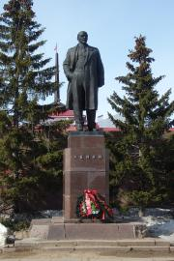 | Нарьян-Мар. Площадь Ленина. Ненецкий автономный округ. Северо-Западный автономный округ | Скульптор П.П. Яцыно, архитектор Г.М. Луцкий,  С. Устинов | Высота скульптуры 3 м. Высота гранитного постамента — 3,24 м. | 19 апреля 1970 г. | Первый памятник Ленину в Нарьян-Маре был открыт 7 ноября 1949 г. в городском сквере на Красной площади. Открытие было приурочено к 20-летию Ненецкого национального округа. Гипсовый памятник демонтировали в середине 1970-х гг.
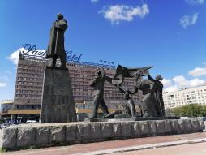 | Нижний Новгород. Площадь Ленина. Приволжский федеральный округ | Скульптор Ю.Г. Нерода, архитекторы:  В.В. Воронков,  Ю.Н. Воскресенский | Высота бронзовой скульптуры 17 м., пьедестал из серого гранита. | 19 апреля 1970 г.  в ознаменование 100-летия со дня рождения Ленина | Это крупнейший памятник В. Ленину в Нижнем Новгороде. Справа от постамента основной скульптуры располагается композиция, состоящая из 4-х бронзовых скульптур: рабочий с серпом и молотом в руках и группа красноармейцев, несущая знамя
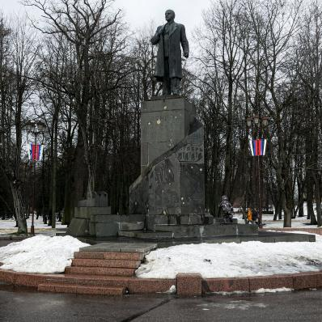 | Великий Новгород. Площадь Победы -Софийской. Новгородская область. Северо-Западный федеральный округ | Скульптор Д.П. Шварц,  архитектор Д.П. Осипов | Общая высота памятника 14,5 м., высота бронзовой скульптуры (работы  Д.П. Шварца) 6 м., установлена на черном гранитном постаменте (работы Д.П. Осипова, 1926 г.) | 29 апреля 1956 г. | Авторы первоначальной версии памятника - скульптор Н.И. Шильников и архитектор Д.П. Осипов, открытие состоялось 7 ноября 1926 г. Интересно оформлен пьедестал монумента. Рельефные изображения на 3-х гранях пьедестала рассказывают о развитии революционного движения в стране: от первых выступлений рабочих до Октябрьской революции.  Во время Великой Отечественной войны бронзовая скульптура была снята с постамента, распилена на куски и вывезена в Германию, сам постамент получил пулевые и осколочные повреждения
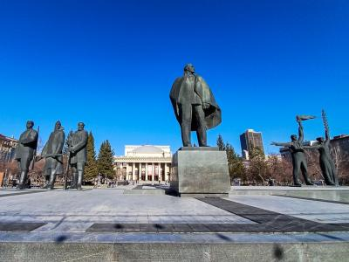 | Новосибирск. Площадь Ленина. Сибирский федеральный округ | Скульптор И.Д. Бродский, архитекторы: Г.Н. Бурханов, С.П. Скобликов,  И.Г. Покровский | Высота бронзовой скульптуры 6,5 м., | 5 ноября 1970 г. | Памятник состоит из 3 композиций в виде 6 фигур, установленный на стилобате. Справа от памятника расположены три фигуры - рабочий, солдат и крестьянин, которые символизируют движущие силы революции. Слева - фигуры юноши с факелом и девушки, несущей колос, отражают преемственность поколений. Статуя Ленина и фигуры композиции «Современность» отлиты на Мытищенском заводе художественного литья, а композиция «Революция» на Ленинградском заводе «Монументскульптура»
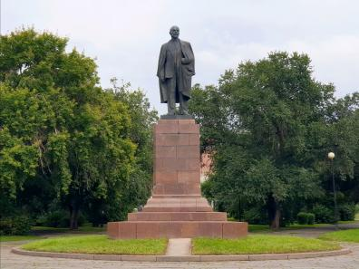 | Омск. Площадь Ленина. Сибирский федеральный округ | Скульптор  Ф.Г. Абдурахманов | Общая высота памятника 13 м., высота скульптуры 10,7 м. Скульптура и постамент выполнены из гранита | 21 апреля 1957 г. | В 1937 г. на месте снесённого Ильинского собора был заложен камень для установки памятника А. С. Пушкину, но проект не был реализован.  В 1948 г. на этом месте установили временный гипсовый памятник Ленину. 21 апреля 1957 г. его заменили, на гранитный монумент работы Фуада Абдурахманова.
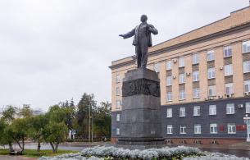 | Орел. Площадь Ленина. Центральный федеральный округ | Скульптор Н.В. Томский, архитекторы: Б. В. Антипов, Л.Г. Голубовский | Высота бронзовой скульптуры 5м. | 22 февраля 1949 г. | 22 февраля 1949 г. памятник был установлен перед зданием областного драматического театра 22 февраля.  4 июля 1961 г. скульптуру сняли со старого пьедестала и установили на новый и перенесли на центральную площадь им. Ленина
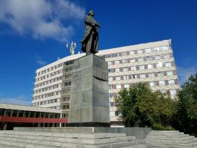 | Оренбург. Площадь Ленина. Приволжский федеральный округ | Скульптор В.Б. Пинчук, архитектор А.И. Лапиров | Общая высота памятника вместе с постаментом и стилобатом 16 м., высота гранитной скульптуры около 7 м. | 18 декабря 1963 г.
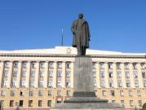 | Пенза. Площадь им. В.И. Ленина. Приволжский федеральный округ | Скульптор Е.В. Вучетич, архитектор Н.Ф. Бровкин | Общая высота 13 м., высота бронзовой скульптуры 6 м., гранитного постамента 7м. | 6 ноября 1959 г.
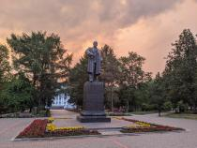 | Пермь. Комсомольский сквер. Пермский край. Приволжский федеральный окру | Скульптор Г.В. Нерода архитектор И.Г. Таранов | Высота бронзовой скульптуры 5 м, постамент 5 м, | 14 октября 1954 г. | Именно на этом месте в 1917 г. проходил I губернский съезд Советов рабочих и солдатских депутатов, который провозгласил Советскую власть в Пермской губернии.  Ранее на месте памятника располагалась часовня им. Святого Николая Чудотворца в память Отечественной войны 1812 г.  Её разрушили в 1929 г.
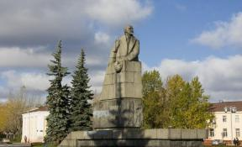 | Петрозаводск. Площадь Ленина. Республика Карелия. Северо-Западный федеральный округ | Скульптор М.Г. Манизер, архитектор Л.А. Ильин | Общая высота с постаментом 11 м., высота гранитной скульптуры 6,5 м. | 7 ноября 1933 г | Решение о сооружении памятника было принято 18 июля 1930 г. Карельским советом профсоюзов. Средства собирали во всех уголках Карелии: в фонд передавали деньги, заработанные на субботниках, и добровольные пожертвования граждан. Также было выделено более 300 тыс. рублей от государства.
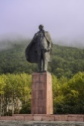 | Петропавловск-Камчатский. Площадь Ленина. Камчатский край. Дальневосточный федеральный округ | Скульптор В.И. Буякин, В.И. Герасименко, архитектор С.А. Феоктистов | Общая высота памятника 18 м., бронзовая скульптура 9,5 м., постамент 7,5 м., стилобат с трибуной 1 м. | 6 ноября 1978 г
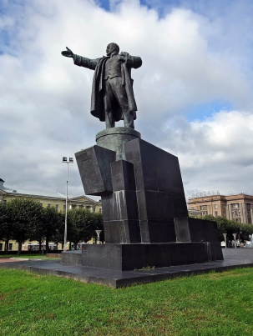 | Санкт-Петербург. Площадь Ленина у Финляндского вокзала. Город федерального значения. Северо-Западный федеральный округ | Скульптор С.А. Евсеев, архитектор В.А. Щуко,  В.Г. Гельфрейх | Общая высота монумента 10,7 м., высота бронзовой скульптуры 4,3 м. | 7 ноября 1926 г. | Первоначально памятник находился на небольшой площади перед старым зданием Финляндского вокзала. В 1945 г. в ходе реконструкции площади памятник перенесли в центр обновленной площади, ближе к Неве. Во время Великой Отечественной войны монумент находился в укрытии, которое демонтировали в апреле 1945 г. 1 апреля 2009 г. памятник был повреждён в результате взрыва, в 2010 г. памятник отреставрировали и вернули на место
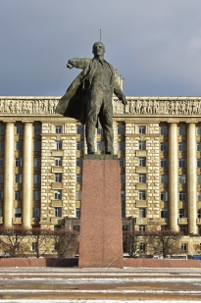 | Санкт-Петербург. Московская площадь.  Город федерального значения. Северо-Западный федеральный округ | Скульптор М.А. Аникушин, архитектор В.А. Каменский | Общая высота памятника 15,5 м., высота бронзовой скульптуры 8,10 м., гранитного постамента 7.44 м. | 22 апреля 1970 г. в день 100-летия со дня рождения  В.И. Ленина | Изначально на южной боковой стороне пьедестала была размещена надпись «Ленину в день столетия. Апрель 1970». После распада СССР в 1990-е гг. надпись исчезла. После реставрации 2024 г. памятник обновили: гранитному постаменту вернули зеркальную полировку. При этом надпись восстанавливать не стали
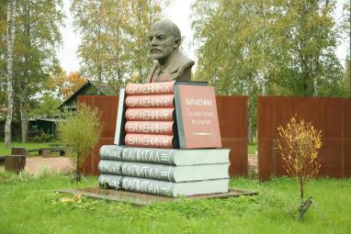 | Вознесенье. Комсомольский парк. Ленинградская область. Подпорожский район.Северо-Западный федеральный округ | Памятник создан силами рабочих Вознесенского судостроительного завода | Общая высота памятника более 3 м. бюст и постамент из бетона | 1925 г. | В 1970 г. Вознесенская ремонтно-эксплуатационная база флота памятник восстановила.  В 2013 г. памятник отреставрировали
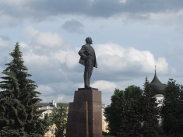 | Псков. Площадь Ленина (до 1960 г. Советская площадь).  Северо-Западный федеральный округ | Скульптор Г.Е. Арапов, архитектор П.С. Бутенко | Общая высота памятника 12 м., высота бронзовой скульптуры 4м. | 6 ноября 1960 г. | Памятник посвящён периоду жизни Ленина в Пскове. В 1900 г., после ссылки Ленин почти три месяца жил в Пскове в доме купца Петра Чернова недалеко от площади.
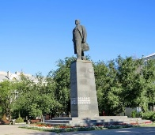 | Ростов-на-Дону. Площадь Ленина (до 1963 г. площадь имени Октябрьской революции). Южный федеральный округ | Скульптор И.Д. Бродский, архитекторы Н.Н. Миловидов, С.С. Ожегов | Общая высота 12,5 м., высота бронзовой скульптуры 5 м. | 27 июля 1963 г.
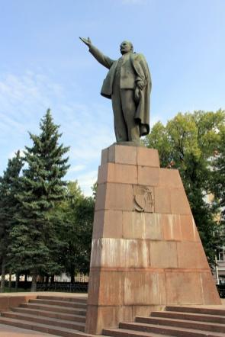 | Рязань. Площадь Ленина. Центральный федеральный округ | Скульптор М.Г. Манизер, архитектор И.Е. Рожин | Общая высота памятника около 13 м, высота скульптуры 5,5 м. | 22 апреля 1957 г. | В октябре 1993 г. по распоряжению мэра города памятник был демонтирован, на оставшийся постамент водружён деревянный крест. В преддверии празднования 900-летия Рязани в 1995 г. крест убрали, а на освободившемся пространстве установили «три купола» художника-графика В. Г. Конопкина. Однако впоследствии снос памятника признали незаконным, и в 1997 г. его восстановили в исходном виде на прежнем месте. Торжественное открытие состоялось 12 апреля 1997г.
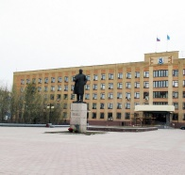 | Салехард. Площадь Ленина. Ямало-Ненецкий автономный округ. Уральский федеральный округ | Типовая скульптурная копия по модели скульптора  М. Г. Манизера. |  | 27 апреля 1976 г | По данным на 2017 год, Салехард — единственный город в Ямало-Ненецком автономном округе, где сохранился памятник В. И. Ленину
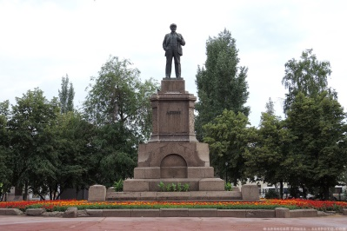 | Самара. Площадь Революции (до 1918 г. Алексеевская площадь). Приволжский федеральный округ | Скульптор М.Г. Манизер, архитектор В.А. Витман | Общая высота памятника 5,7 м., бронзовая скульптура 2,7 м., пьедестал из красного финского гранита 5м. | 7 ноября 1927 г.  в день 10-й годовщины Октябрьской революции | До революции на этом месте, в 1889 г. был установлен памятник Императору Александру II (скульптор В.О. Шервуд). В 1918 г. скульптуру демонтировали. Позже на постаменте разместили четыре медальона с именами К. Маркса, Ф. Энгельса, К. Либкнехта и Л. Троцкого, которые исчезли через несколько лет.  7 ноября 1927 г. на уцелевшем постаменте установили памятник  В. И. Ленину работы Г.М. Манизера. Бронзовая скульптура была изготовлена в 4-х экземплярах, которые установили в городах Пушкино, Куйбышеве (ныне — Самара), Кировограде и Хабаровске.
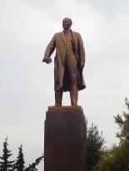 | Саранск. Советская площадь (до 1919 г. Соборная площадь). Республика Мордовия. Приволжский федеральный округ | Скульптор Н.В. Томский, архитектор А.Н. Душкин | Общая высота памятника более 7,2 м., высота бронзовой скульптуры 4.5 м, на постаменте темно-красного гранита | 6 ноября1960 г. | В 2010 г. была проведена первая реставрация. На 2022 г. также планировалась новая реставрация из-за ненадлежащего состояния постамента.
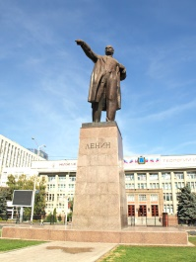 | Саратов. Театральная площадь (до 1991 г. площадь Революции). Приволжский федеральный округ | Скульптор  А.П. Кибальников, архитектор Ю.И. Менякин | Общая высота памятника 18 м., высота бронзовой скульптуры 9 м., высота гранитного красно-коричневого пьедестала 9 м. | 17 апреля 1970 г. к 100-летию со дня рождения | Это одна из самых больших монументальных скульптур города. Скульптура Ленина обращена лицом к главной площади Саратова и находится напротив здания правительства. За спиной - улица Московская (до 1991 г. - линия проспекта имени В. И. Ленина) за ним - здание НИИ геологии
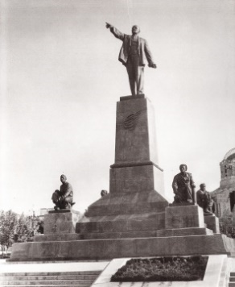 | Севастополь. Площадь Ленина.  На вершине Центрального холма. Город федерального значения. Южный федеральный округ | Скульптор П.И. Бондаренко, архитекторы: Г.В. Щуко, С.Я. Турковский | Общая высота - 20.75 м., высота бронзовой скульптуры - 7.5 м.,  постамент - 13.2 м. | 2 ноября 1957 г. | Это один из самых высоких монументов, посвящённых В. И. Ленину. Фигура Ленина обращена к морю. По углам постамента установлены бронзовые фигуры, символизирующие движущие силы революции: рабочего, солдата, крестьянина и матроса (высота каждой — 2,8 метра). По периметру постамента уложен бронзовый венок из декоративных дубовых листьев
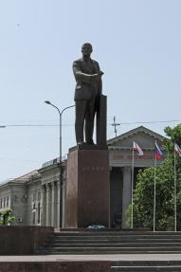 | Симферополь. Площадь имени  В.И. Ленина (бывшая Базарная). Республика Крым. Южный федеральный округ | Скульптор В.Г. Стамов, архитектор В.В. Попов | Общая высота памятника более 10 м., высота бронзовой скульптуры 5,5 м., постамент из красного полированного гранита около 4,5 м. | 7 ноября 1967 г. | Монумент стал частью масштабной реконструкции центральной части города в 1960-е гг. Для его установки снесли многие здания XIX века, остаток Базарной площади с большим Львиным фонтаном из диабаза (1865 г., архитектора К. И. Гоняева) освободив место для памятника  В.И. Ленину, позже был снесён и Пушкинский сквер
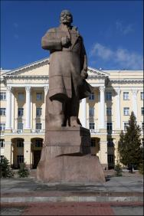 | Смоленск.  Площадь Ленина. Центральный федеральный округ | Скульптор Л.Е. Кербель, архитектор Б.И. Тхор | Общая высота памятника 9 м.,  высота скульптуры из красного гранита 6,5 м. | 24 октября 1967 г. | Скульптура Ленина в полный рост установлена на невысоком постаменте со ступенчатым стилобатом. Постамент представляет собой монолитную гранитную глыбу с резкими асимметричными выступами. На постаменте выгравирована надпись: «В. Ульянов (Ленин)».
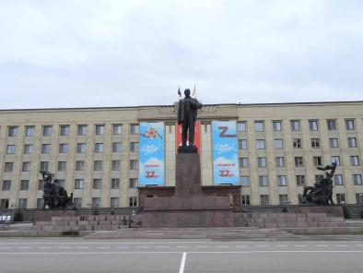 | Ставрополь. Площадь  Г.К. Жукова. Ставропольский край. Северо-Кавказский федеральный округ | Скульптор П.И. Бондаренко, архитектор А.А. Заварзин | Высота бронзовой скульптуры 7 м, гранитный пьедестал около 6 м.  Площадка возле памятника вымощена красным гранитом | 19 августа 1962 г | Проект памятника был готов ещё в 1950 г. Закладной камень с обещанием построить монумент  к 40-летию Октябрьской революции установили в 1957 г.  В 1961 г. появились гранитный постамент и трибуны. Композицию дополняют две скульптурные группы: с правой стороны -«Красноармейцы», символизирующие революционный настрой; с левой - «Пролетариат, крестьянство, интеллигенция», олицетворяющая советский народ
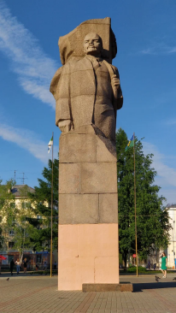 | Сыктывкар. Стефановская площадь (до 1992 г. Юбилейная). Республика Коми. Северо-Западный федеральный округ | Скульпторы: Л.Е. Кербель, В.И. Буякин; архитекторы: С.А. Феоктистов,  В.К. Датюк | Общая высота гранитного памятника 10 м. | 5 ноября 1967 г | До середины 1960-х гг. на этом месте стоял памятник Ленину, возведённый в 1936 г. почти на месте снесённого в 1932 г. Стефановского собора. Позже этот памятник перевезли в село Выльгорт. Второй проект разработали в 1963 г. скульпторы В. Н. Мамченко и Ю. Г. Борисов совместно с архитектором Цветковым, но он не был осуществлён
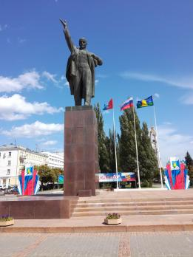 | Тамбов. Площадь Ленина. Центральный федеральный округ | Скульптор П.И. Бондаренко, архитектор А.С. Куликов | Общая высота памятника составляет около 30 м. | 21 апреля 1967 г. | Первый памятник Ленину на этом месте был установлен в 1937 г. к 20-й годовщине Октябрьской революции. Скульптуру создали М. Листопад и С. Попов. С этого времени площадь стала называться площадью Ленина. Спустя 30 лет первый памятник обветшал и к 50-летию Октябрьской революции открыли новый.  В 2021 г. Совет по монументальному искусству при Тамбовской государственной думе принял решение о реставрации памятника и возвращении ему статуса объекта культурного наследия регионального значения
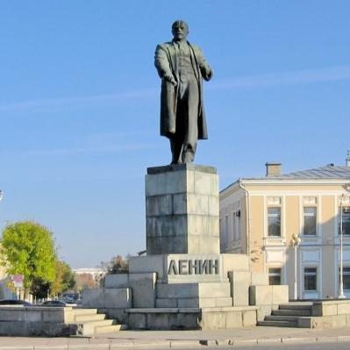 | Тверь. Площадь Ленина. Центральный федеральный округ | Скульпторы В.П. Барков, П.В. Кениг архитектор  И.Д. Мельчаков | Высота памятника составляет около 5,5 м. | 23 октября 1959 г | Первый памятник на площади Ленина был открыт 22 января 1926 г, (скульптор С. Д. Меркуров, архитектор Д. Н. Мельчаков). Во время Великой Отечественной войны, памятник был уничтожен немцами. После освобождения города в 1942 г. на сохранившемся постаменте установили временную бетонную фигуру Ленина. В 1959 г. ученики Меркурова - скульпторы П. В. Барков и В. П. Кениг восстановили бронзовую фигуру на прежнем месте
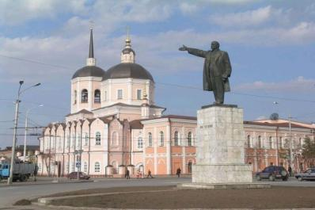 | Томск. Площадь Ленина (до 1959 г. Базарная площадь). Сибирский федеральный округ | Скульптор  В.Г. Белостоцкий, архитектор И.Т. Егоров | Общая высота композиции около 12,5 м., высота чугунной скульптуры около 7,5 м, постамент облицован мраморной плиткой высота около 5 м. | 31 октября 1959 г | Памятник Ленину, сохранившийся до настоящего времени, создали в Киеве для одного из приморских городов. Когда пришла пора выкупать статую, там отказались от неё, и памятник решили забрать в Томск
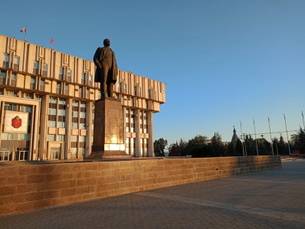 | Тула. Площадь Ленина (ранее на месте площади был женский монастырь). Центральный федеральный округ | Скульптор М.А. Захаров; архитекторы Е.Г. Розанов, М.А. Михалев, В.В. Милашевский | Общая высота памятника 8 м., высота бронзовой скульптуры 5 м., высота красно-коричневого гранитного пьедестала 4 м. | 5 ноября 1983 г | Это самый высокий монумент в городе. Модель памятника разработал скульптор М. Захаров ещё в конце 1960-х гг. Отливать скульптуру решили в Белоруссии. Однако при перевозке в Минск у скульптуры откололись рука, нога и ботинок. Захарову пришлось срочно ехать в Минск для восстановления. Работа затянулась на 15 лет, и в Тулу памятник вернулся только в 1983 г.
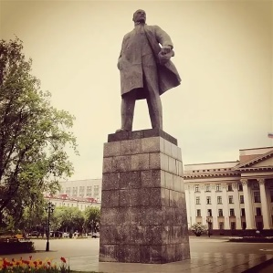 | Тюмень. Центральная площадь . Уральский федеральный округ | Скульптор А.М. Портянко, Н.А. Портянко; архитектор  Г.И. Гаврилов | Общая высота памятника 15,5 м., высота бронзовой скульптуры 9 м., высота постамента, облицованного гранитом 6м. | 27 октября 1979 г. | К началу 70-х гг. XX в. в Тюмени уже было несколько памятников Ленину: на ул. Первомайской возле завода Пластмасс, в городском саду и в треугольном скверике возле областного краеведческого музея.  1 августа 1979 г. началась реконструкция Центральной площади, к осени работы были закончены и 12 октября был завершен монтаж памятника Ленину на площади
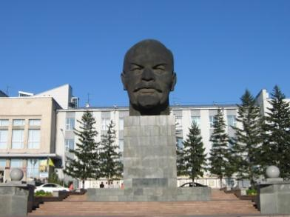 | Улан-Удэ. Площадь Советов. Республика Бурятия. Дальневосточный федеральный округ | Скульпторы Г.В. Нерода, Ю.Г. Нерода; архитекторы А.Н. Душкин,  П.Г. Зильберман | Высота скульптуры - 7,7 м., постамента - 6,3 м., вес 42 т. | 5 ноября 1971 г. | До 1970 г. в городе стояли три небольших памятника вождю в разных местах: на улице Ленина, у Одигитриевского собора и на площади Революции, у главпочтамта. Власти решили заменить их одним масштабным монументом на главной площади. Скульптуру отлили из бронзы на Мытищинском камнерезном заводе. Из-за огромных размеров её сделали в виде 2-х половин, сварили на месте. 21 июля 2015 г. Памятник официально внесли в Книгу рекордов России как самое большое изваяние Ильича
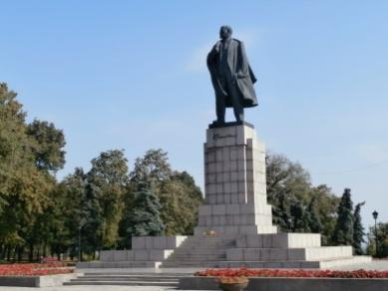 | Ульяновск. Соборная площадь. (до 2018 г. площадь Ленина). Приволжский федеральный округ | Скульптор М.Г. Манизер, архитектор В.А. Витман | Высота бронзовой скульптуры 6,5 м, высота пьедестала из серо-розового гранита 7,8 м. | 22 апреля 1940 г | Планы по сооружению памятника на родине вождя появились ещё в 1920-е гг., но окончательное решение о создании монумента приняли в 1939 г. Памятник считается одной из лучших работ М. Г. Манизера и В. А. Витмана. В 1941 г. за эту работу скульптор получил Сталинскую премию, а в 1958 г. вариант этой скульптуры, изготовленный М.Г. Манизером для центрального зала советского павильона на Всемирной выставке в Брюсселе, был удостоен Гран-При.
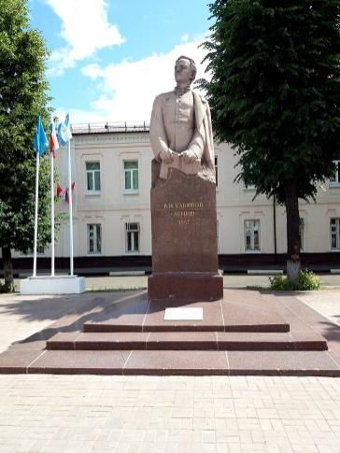 | Ульяновск. Привокзальная площадь. Приволжский федеральный округ | Скульптор В.Е. Цигаль, архитектор М.А. Готлиб | Общая высота памятника 5,6 м., высота гранитной скульптуры 2,91 м., постамента 0,8 м. | 5 декабря 1954 г. | Идея установки памятника возникла ещё в январе 1941 г., но была отложена из-за начала Великой Отечественной войны. В 1953 г. решение о создании монумента приняли вновь.  Моделью для памятника стала мраморная скульптура «В. И. Ленин - гимназист» В.Е. Цигаля, созданная в 1949 г., получившая Сталинскую премию 1-й степени. Скульптор лично выбирал в карьере под Днепропетровском подходящую глыбу гранита.  Автором архитектурного решения постамента стал М.А. Готлиб
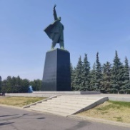 | Уфа. Площадь Ленина. Республика Башкортостан. Приволжский федеральный округ | Скульпторы М.Ф. Бабурин, Г.И. Левицкая, архитекторы Е.И. Кутырев, Г.И. Гаврилов | Общая высота памятника 13м., высота бронзовой скульптуры 6 м., высота гранитного постамента 7 м. | 5 ноября 1967 г | С 1960 по 1967 гг., на площади находился другой памятник Ленину работы скульптора С. Д. Меркурова. Памятник перевезли в Демский район Уфы
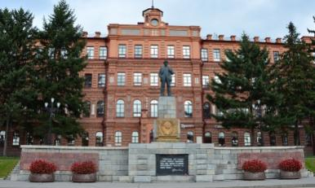 | Хабаровск. Площадь Ленина (до 1958 г. площадь Сталина). Хабаровский край. Дальневосточный федеральный округ | Скульптор М. Г. Манизер | Общая высота памятника 6,67 м., высота бронзовой скульптуры 3м. | 7 ноября 1925 г | 22 января 1925 г., в годовщину смерти Ленина, в центре площади Свободы был установлен гранитный цоколь с надписью «Ленин». В октябре из Москвы прибыла бронзовая скульптура Ленина работы М.Г. Манизера, которая была отлита в 4-х экземплярах и установлена не только в Хабаровске, но и в Куйбышеве (Самаре), Кировограде и Пушкино под Москвой. Были изготовлены и закреплены на постаменте 3 бронзовые таблички с цитатами вождя.
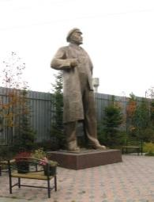 | Ханты-Мансийск. Центральная площадь (до 2000 г.)  Ханты-Мансийский автономный округ-Югра. Уральский федеральный округ | Скульптор А. С. Новиков | Общая высота бронзовой скульптуры более 6 м. | 24 октября 1987 г. | В 2000 г. из-за реконструкции центральной площади памятник демонтировали. До 2004 г. он находился на территории базы «Озон». Затем его передали компании ООО «Эко», которая провела ремонт и установила его на своей территории. На сегодняшний день это единственный памятник Ленину в Ханты-Мансийске
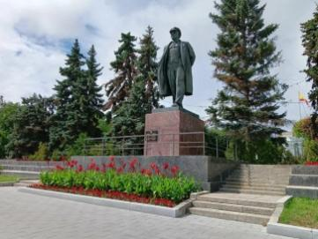 | Чебоксары. Площадь Республики (ранее площадь Ленина).  Чувашская республика. Приволжский федеральный округ | Скульпторы:  Г.Д. Ястребенецкий,  В.И. Татарович,  А.И. Далиненко, архитектор Г.А. Израилевич | Общая высота памятника более 3 м. | 26 июня 1960 г. | Это первый монументальный памятник в Чувашии, установлен в честь 40-летия Чувашской автономии.  Авторы предложили новаторскую трактовку образа: Ленин как бы вышел из стен правительственного здания и спокойно идёт к народу с заложенными за спину руками. Это стало новым словом в монументальной скульптуре
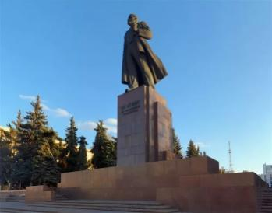 | Челябинск. Площадь Революции. Уральский федеральный округ | Скульпторы:  Л.Н. Головницкий,  В.С. Зайков; архитектор  Е.В. Александров | Общая высота памятника 15 м., высота бронзовой скульптуры 5 м., высота гранитного постамента с трибуной ок. 10 м. | 5 ноября 1959 г | 5 ноября 1957 г. на площади Революции состоялась закладка памятного камня с пояснением, что вскоре на этом месте появится монумент «великому основателю Советского государства». В объявленном всесоюзном конкурсе участвовало 18 проектов. После двух туров победу одержал коллектив авторов из Челябинска. В 1970-х гг. в ходе реконструкции увеличили ширину постамента
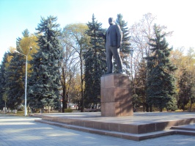 | Черкесск. Площадь имени Ленина. Карачаево-Черкесская Республика. Северо-Кавказский федеральный округ | Скульпторы:  З.М. Виленский, архитекторы  М.З. Виленская, В.А. Зайцев | Общая высота памятника 10,25 м., высота бронзовой скульптуры 5 м., гранитный постамент более 5 м. | 30 апреля 1969 г. | Это четвёртый по счёту монумент в городе. Первым был 12 м. деревянный обелиск в виде многоступенчатой конструкции с надписью «ЛЕНИН», открытый 27 января1924 г. Перед войной деревянную пирамиду заменили на скульптуру работы В.В. Козлова, которая была уничтожена во время войны. В 1957 г. на центральной площади города установили новый памятник работы скульптора Макарова. В 1968 г его перенесли освободив место для ныне существующего памятника
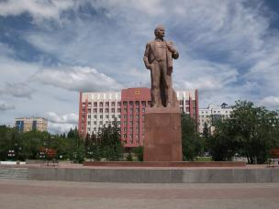 | Чита. Площадь Ленина. Забайкальский край. Дальневосточный федеральный округ | Скульпторы:  А.П. Кибальников,  В.И. Протков; архитекторы:  Р.А. Бегунц, С. Горбунов, А.К. Анипко | Общая высота памятника 13,5 м., высота скульптуры  из розового гранита  8,5 м., высота постамента 5 м. | 2 ноября 1985 г | В середине 80-х гг. ХХ в. в Чите насчитывалось 15 ленинских памятников, скульптур, бюстов. Памятник Ленину работы А.П. Кибальникова заменил памятник, который стоял на площади с 1960 г.
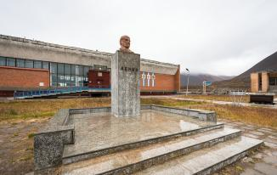 | Шпицберген. Посёлок Пирамида. улица 60-летия Великого Октября. | Автор не установлен | Общая высота композиции ок. 2,0 м. | 22 апреля 1975 г., в день 105-й годовщины со дня рождения В.И. Ленина | Самый северный памятник Ленину находится на архипелаге Шпицберген, на 78-й северной широте, в Северном Ледовитом океане, в 2489 км от Москвы. С 1998 г. поселок законсервирован
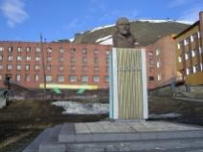 | Шпицберген. Посёлок Баренцбург. улица Ленина. | Автор не установлен | Общая высота композиции ок. 2,5 м. | 30 июля 1963 г.,  к 60-летию начала работы  II съезда РСДРП | Второй по «северности» памятник Ленину
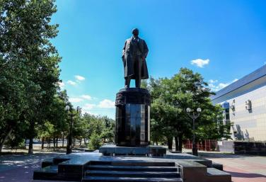 | Элиста. Площадь Ленина. Республика Калмыкия. Южный федеральный округ | Скульпторы: М.Г. Манизер, О.М. Манизер; архитектор И.Е. Рожин | Высота скульптуры с постаментом 9,95 м. | 16 апреля 1970 г | Первоначально памятник был установлен на площади Ленина. После установки неподалёку статуи Будды Шакьямуни в 1995 г. монумент развернули на 180 градусов лицом к буддийскому божеству.  В 2004 г. памятник демонтировали. Однако в конце года скульптуру вернули, но перенесли в глубину площади, к Залу заседаний Дома правительства Республики Калмыкия
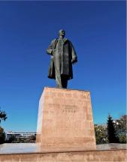 | Южно - Сахалинск. Площадь имени  В.И. Ленина. Сахалинская область. Дальневосточный федеральный округ | Скульптор Е.В. Вучетич, архитектор  И.И. Ловейко | Общая высота памятника 10 м., | 6 ноября 1970 г. | Митинг, посвящённый закладке монумента, прошёл 17 апреля 1970 г. Памятник находится на месте сгоревшего кинотеатра «Совкино».  с 1974 г. имеет статус памятника истории и культуры
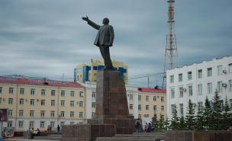 | Якутск. Площадь Ленина. Республика Саха (Якутия). Дальневосточный федеральный окру | Скульптор Ю.Д. Стручков, архитекторы:  С.С. Ожегов,  Н.Н. Миловидов | Общая высота памятника 14,6 м., высота бронзовой скульптуры 6 м., высота постамента  8,5 м. | 25 октября 1967 г. | В условиях вечной мерзлоты массивные монументы не возводились из-за высокой нагрузки на грунт. Решение о создании памятника было принято в 1956 г. Сначала был установлен массивный постамент, который несколько лет проверяли на прочность и контролировали перпендикулярность его стенок. Позже на него смонтировали бронзовую скульптуру. Ещё несколько лет проверяли вертикальное расположение конструкции.
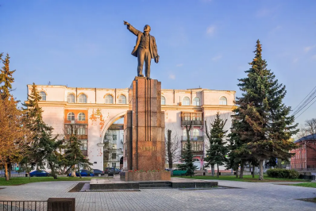 | Ярославль. Красная площадь, перед «Домом с аркой». Центральный федеральный округ | Скульптор В.В. Козлов, архитектор  С.В. Копачинский | Общая высота памятника 12 м., высота бронзовой скульптуры 4,37 м. | 23 декабря 1939 г. | Решение об установке памятника было принято 8 января 1934 г. на заседании Ярославского горсовета. Средства на его сооружение собирались через добровольные взносы и субботники. Скульптор В. В. Козлов предложил проект с 4-х ступенчатым постаментом из карельского гранита и барельефами, символизирующими индустриальное развитие города. Однако из-за высокой стоимости от этих планов отказались. В 1934 г. провели закрытый отбор подходящих проектов памятника, по итогам лучшим предложением стал проект архитектора С. В. Капачинского

